Opdracht:
- Beoordeel wat voor een soort brandwond dit is.
- Leg uit waarom je dit vindt.
- Vertel welke behandeling je de brandwond zou geven en waarom.

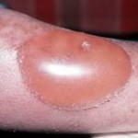
Foto 1.

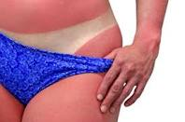
Foto 2.

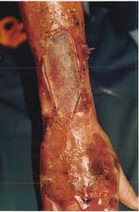
Foto 3.

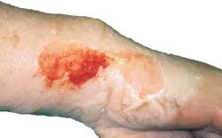
Foto 4.

Test je kennis:
1. Een eerstegraads brandwond
 geneest snel
 geneest langzaam
 geneest niet meer

2. Vocht verlies je bij
 een tweedegraads verbranding
 een eerstegraads verbranding
 een tweedegraads + derdegraads verbranding

3. Blaren zie je wel eens bij een
 eerstegraads verbranding
 tweedegraads verbranding
 derdegraads verbranding

4. Pijn voel je bij een
 derdegraads verbranding
 eerstegraads verbranding
 eerstegraads + tweedegraads verbranding

5. Littekens krijg je bij een
 derdegraads verbranding
 tweedegraads verbranding
 eerstegraads verbranding

6. Een "donor" is iemand die:
 iets geeft
 iets krijgt
 iets verliest

7."afstoten" betekent:
 afvallen van het lichaam
 niet willen vastgroeien aan het lichaam
 kapot laten vallen

8. Donorhuid komt van iemand die
 een deel van zijn huid vrijwillig afstaat.
 ook brandwonden heeft
 overleden is

9. Iemand die derdegraads brandwonden heeft voelt geen pijn,
want
 de huid is kapot
 de verbranding is niet zo erg
 de zenuwen zijn kapot

